Конспект занятий по сенсорике младший возраст 2-3 года.

Игра «Разноцветные палочки» Круглова Л.В,
Цель. Формирование у детей навыков различать основные цвета, упражнять в раскладывании палочек по коробкам соответствующего цвета, развивать зрительное восприятие, мелкую моторику.
Оборудование. Деревянные палочки, окрашенные в четыре основных цвета, коробочки аналогичных цветов, дополненные изображениями животных.
Словарь. Синий, красный, зеленый, желтый.
Ход игры.
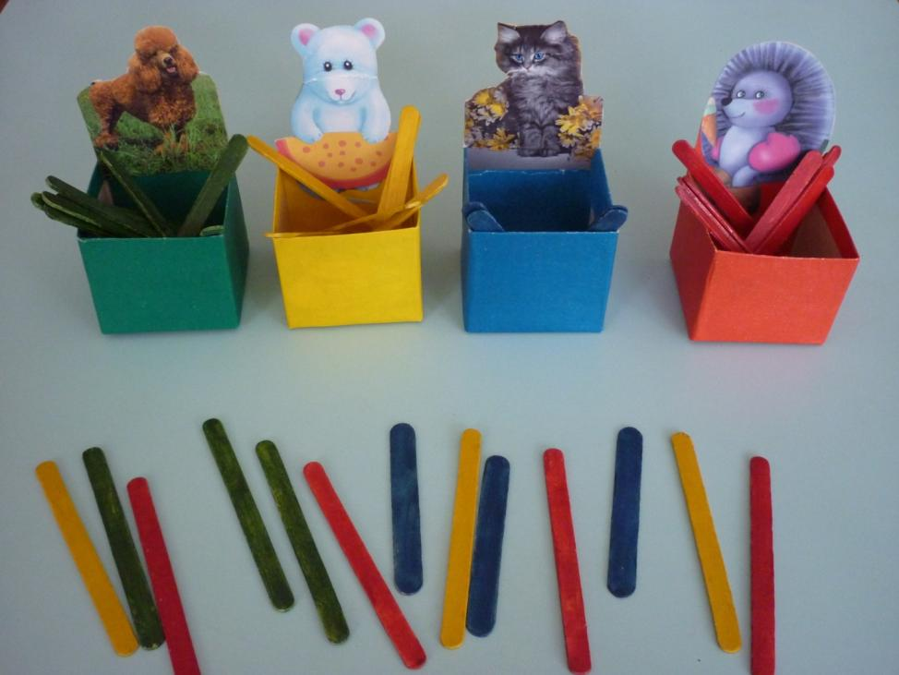
Родитель расставляет на столе коробочки четырех цветов и показывает разноцветные палочки, которые рассыпал мишка. Ребенку– предлагает разложить все палочки по коробкам своего цвета.

Пальчиковая гимнастика:

«Замок»
На двери висит замок —
Кто его открыть бы смог? (быстрое соединение пальцев в замок)
Потянули… (тянем кисти в стороны)
Покрутили… (волнообразные движения)
Постучали… (пальцы сцеплены в замок, дети стучат ладонями)
И открыли! (пальцы расцепились)
Родитель рассматривает палочки, обращая внимание ребенка на то, что цвет палочки и коробки совпадают (такой же). Затем ребенок выполняет задание.

Постепенно количество палочек увеличивается.

Примечания. Взять палочки для мороженого, покрасить краской в основные цвета. Коробки из-под кефира обрезать и оклеить разноцветной бумагой. На заднюю сторону наклеить картинку с изображением забавного животного.

